リサイクル家具販売会 販売品
販売日時 ３月19日(火) 自転車：午前10時30分〜、家具：自転車販売終了後
販売会場 くにたち北市民プラザロビー

自転車№1 8,000円 ピンク | 自転車№2 8,000円 ブラック
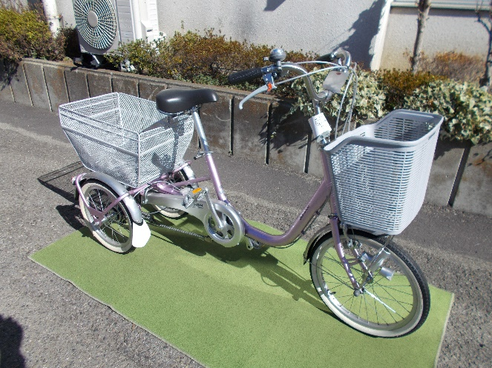 | 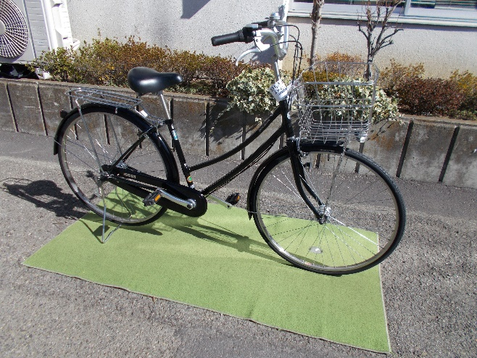

自転車№3 8,000円 ベージュ  オールライト | 自転車№4 7,000円 ライトブルー
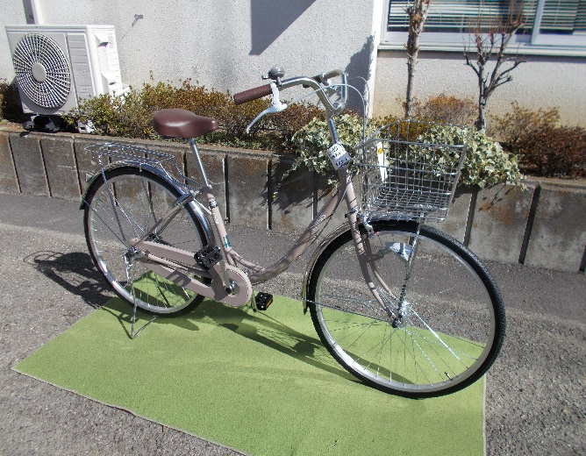 | 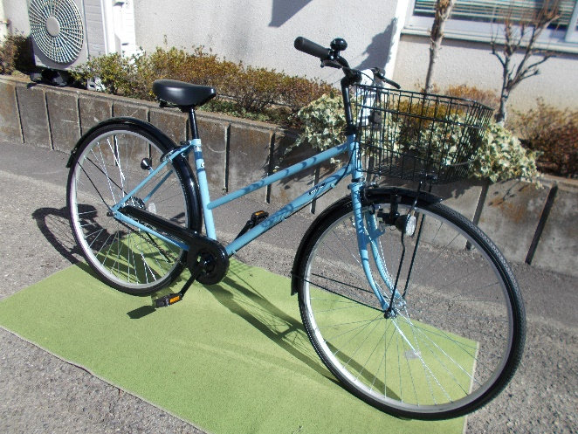

自転車№5 8,000円 モスグリーン
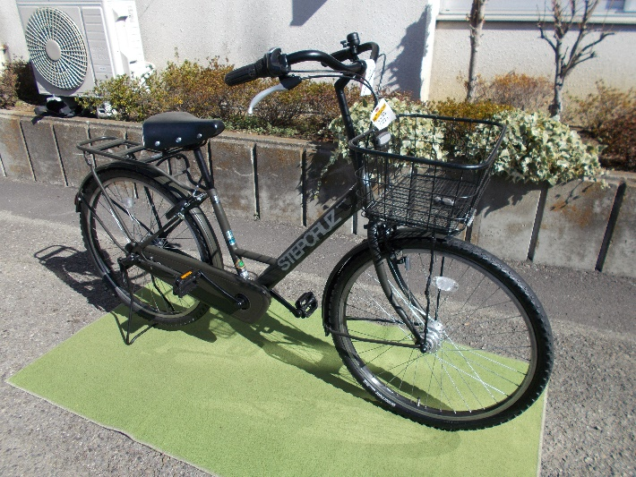

家具№1 オフィスチェアー 1,000円 | 家具№2 キッチンラック 1,000円
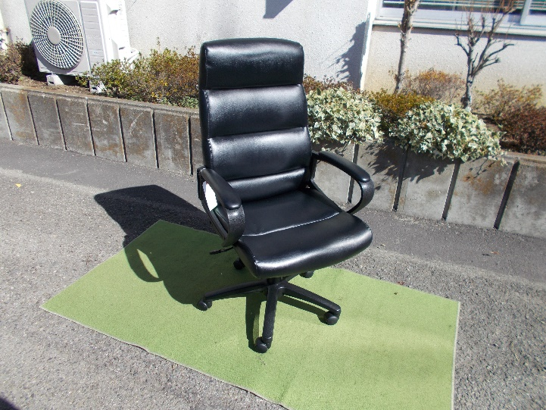 | 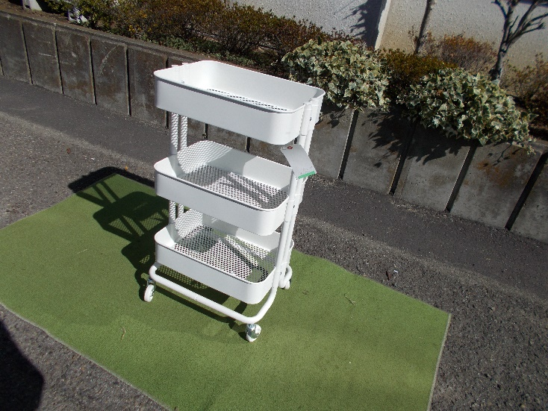

家具№3 キッチンラック（引出付）500円 | 家具№4 ガーデンラック 500円
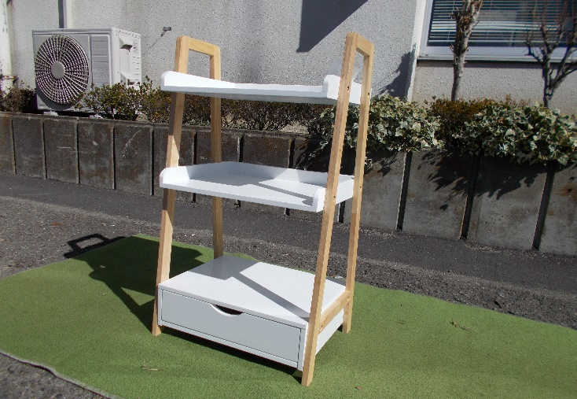 | 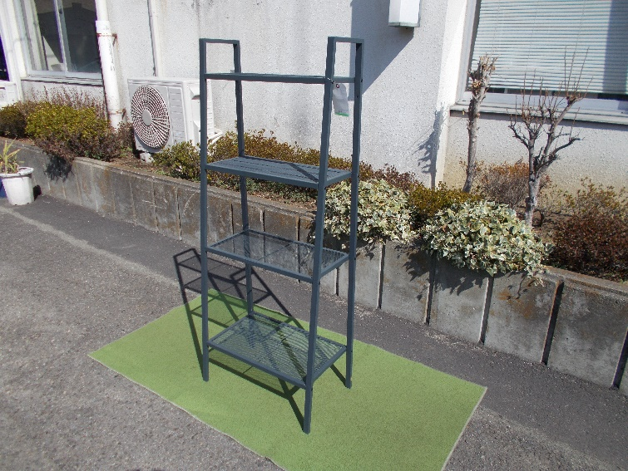

家具№5 スチールラック 1,000円 | 家具№6 高座イス（赤）500円
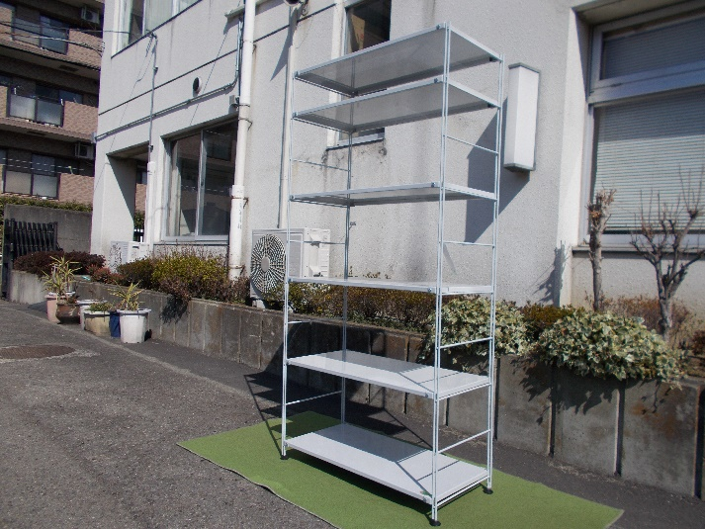 | 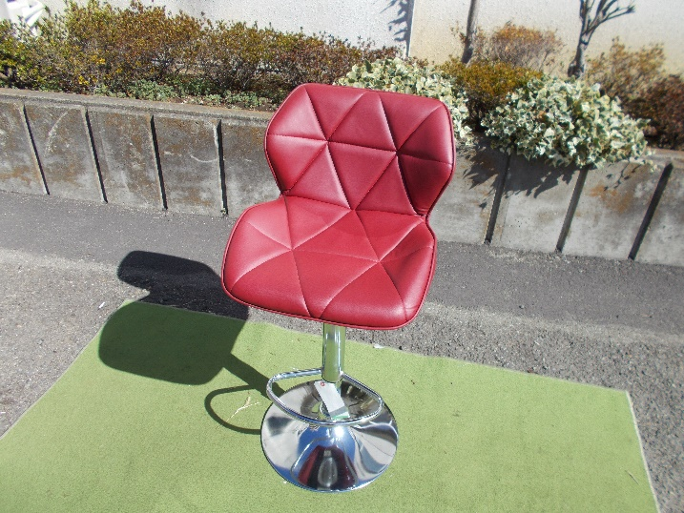

家具№7 高座イス（黒）500円 | 家具№8 ゲームチェア 1,000円
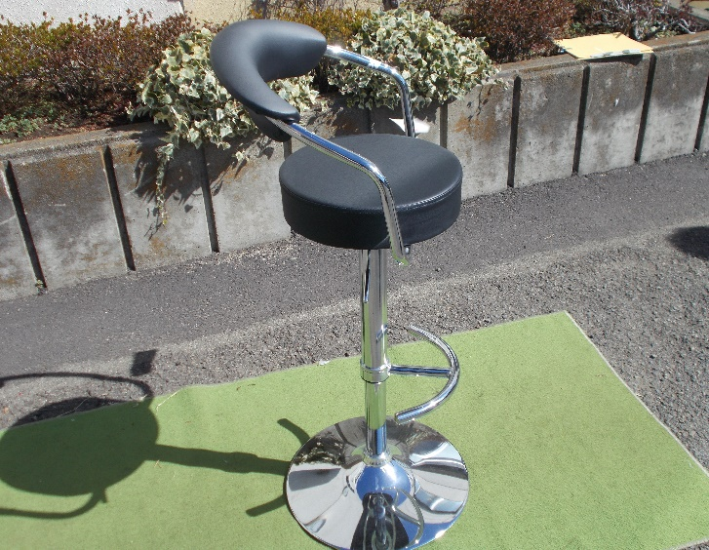 | 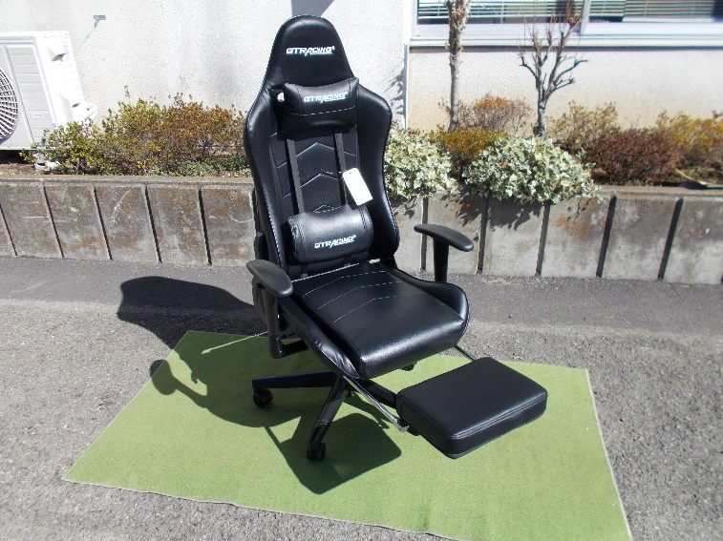

家具№9 プラスチックタンス 500円 | 家具№10 ハンガーラック 1,000円
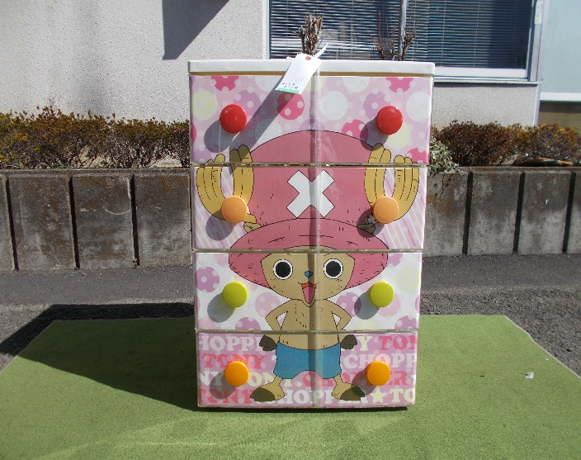 | 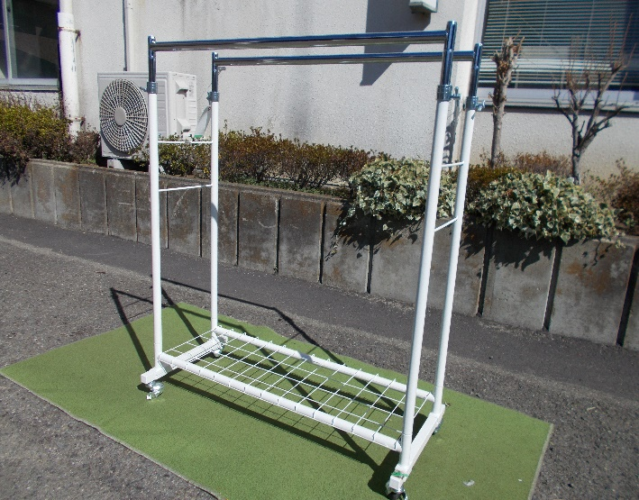

家具№11 スチールラック 500円  120cm 56cm 40cm (H・W・D) | 家具№12 メッキラック 1,000円  140cm 60cm 40cm (H・W・D)
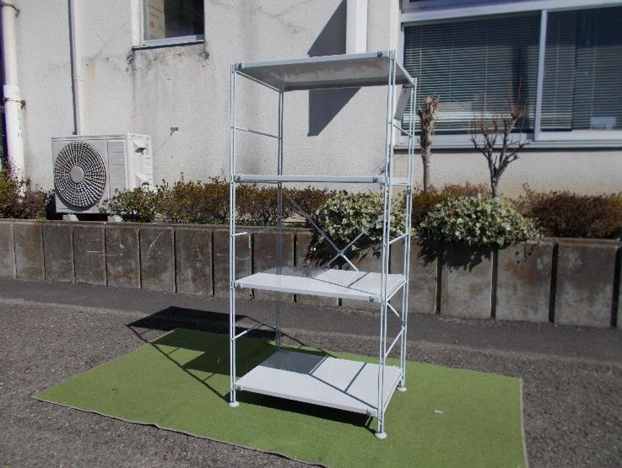 | 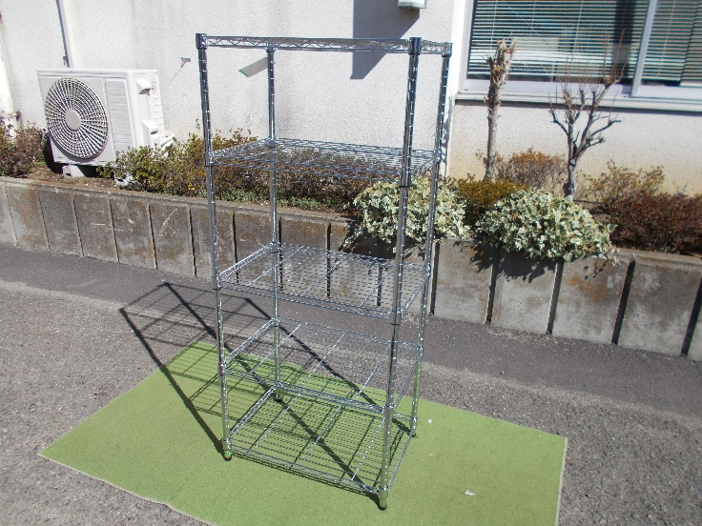

家具№13 メッキラック 1,000円  155cm 65 30 (H・W・D) | 家具№14 メッキラック 1,000円  130 55 35 (H・W・D)
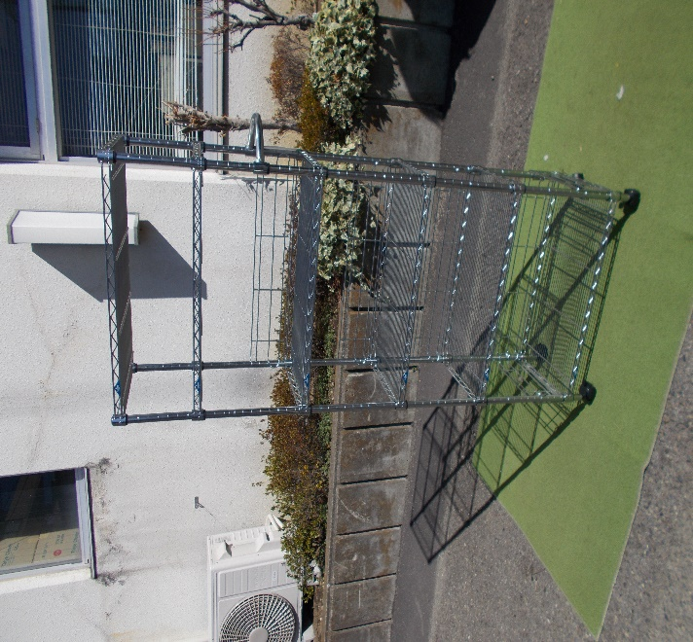 | 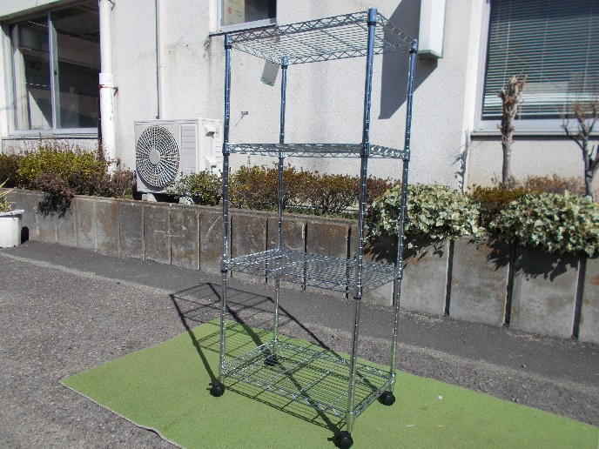

家具№15 カラーボックス（２個）500円 | 家具№16 リクライニングチェアー500円
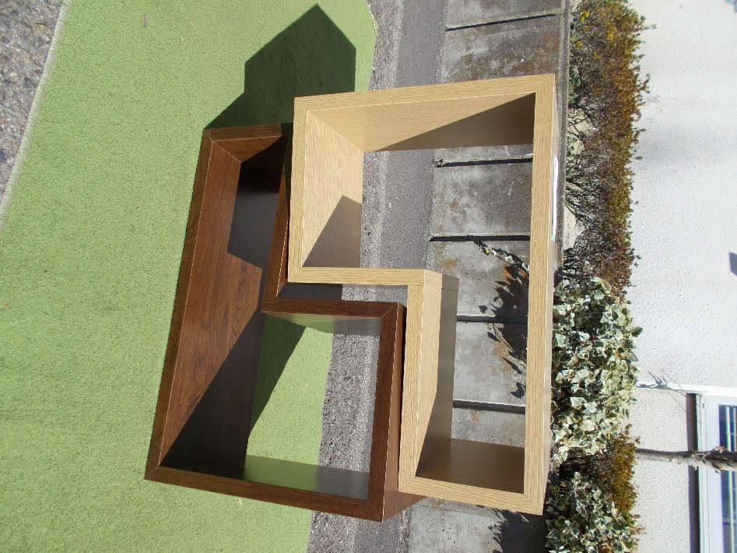 | 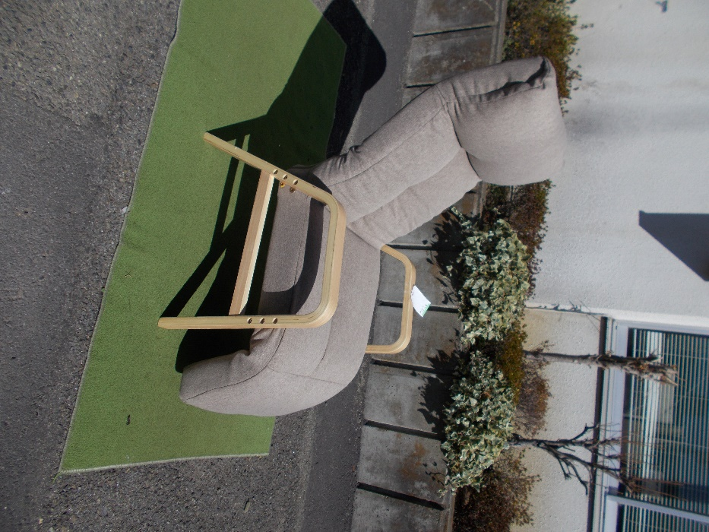

家具№17 アウトドアベット（折りたたみ）  500円 | 家具№18 買い物カート 500円
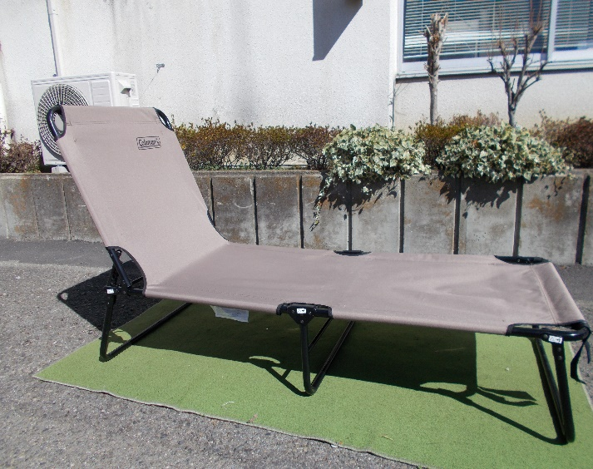 | 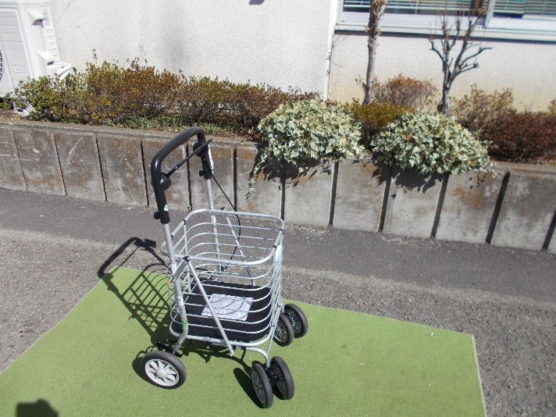

家具№19 カラーボックス① 1,000円 | 家具№20 カラーボックス② 1,000円
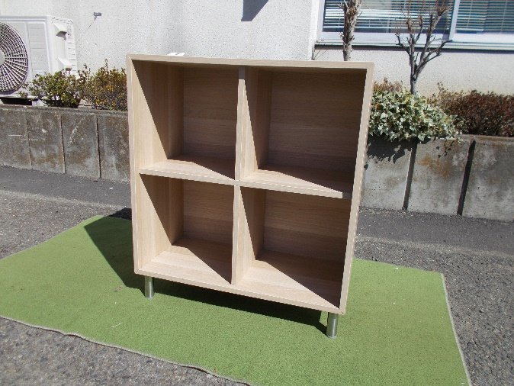 | 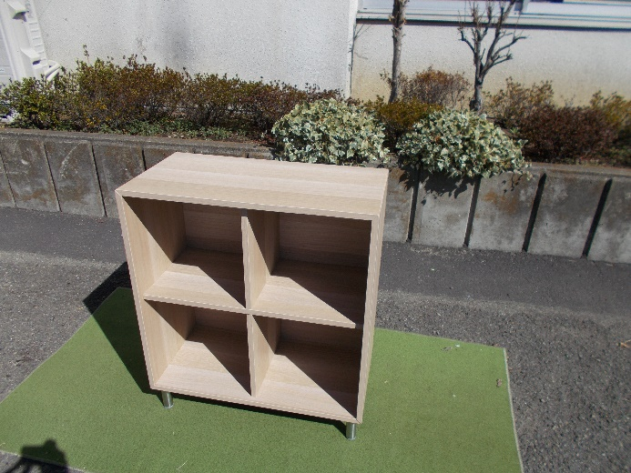

家具№21 子供用自転車 1,000円 | 家具№22 かごタイプラック 1,000円
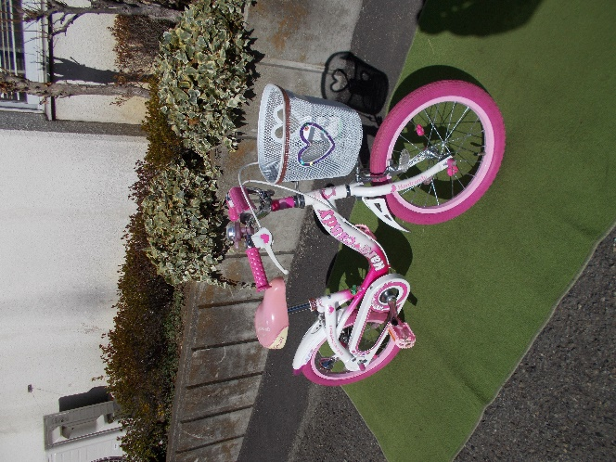 | 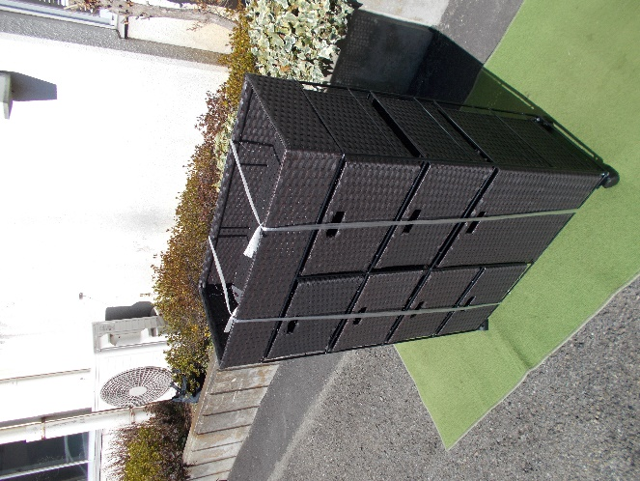

家具№23 折りたたみかごラック 500円 | 家具№24 スーツケース 500円
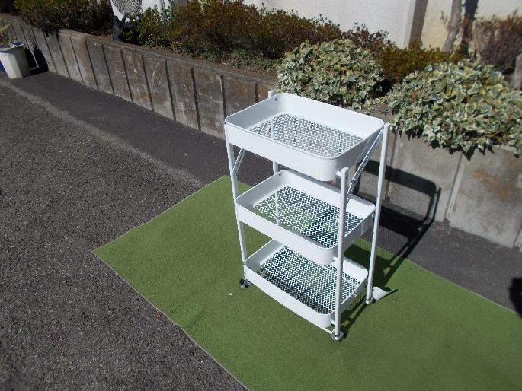 | 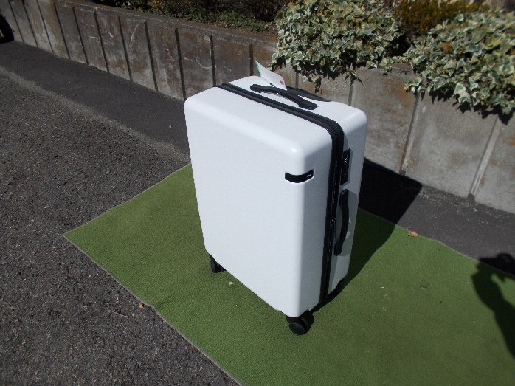

家具№25 コート掛 500円  183cm 35cm （H・W） | 家具№26 本棚 1,000円  170cm 70cm 25(H・W・D)
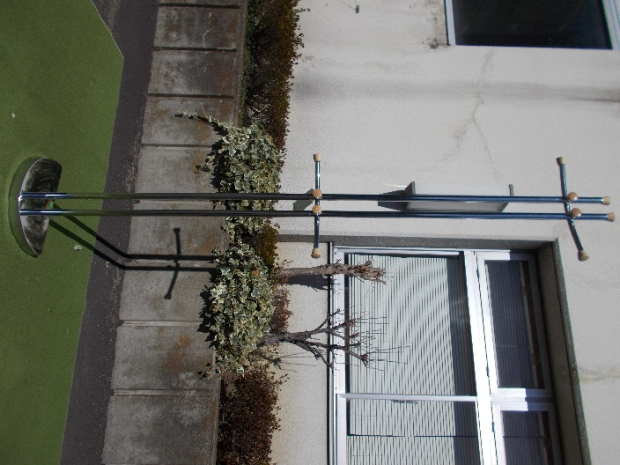 | 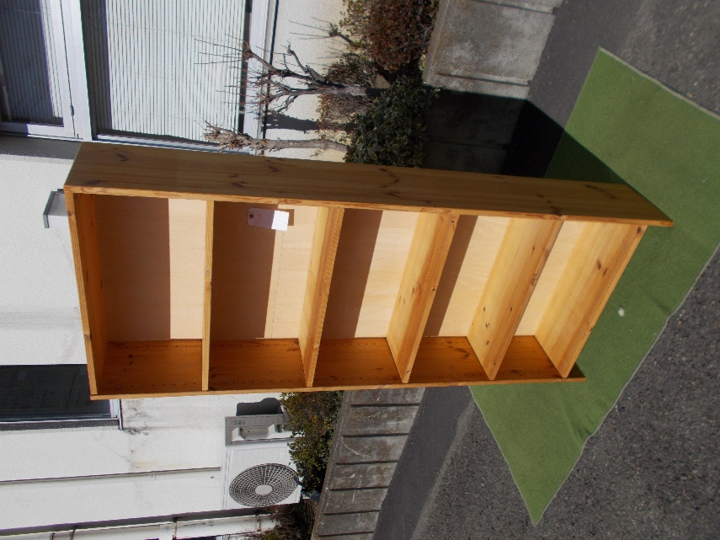

家具№27 キッチンラック 500円  170cm 80cm 46cm(H・W・D) | 家具№28 メタルラック 1,000円  215 cm 75 cm 30 cm (H・W・D)
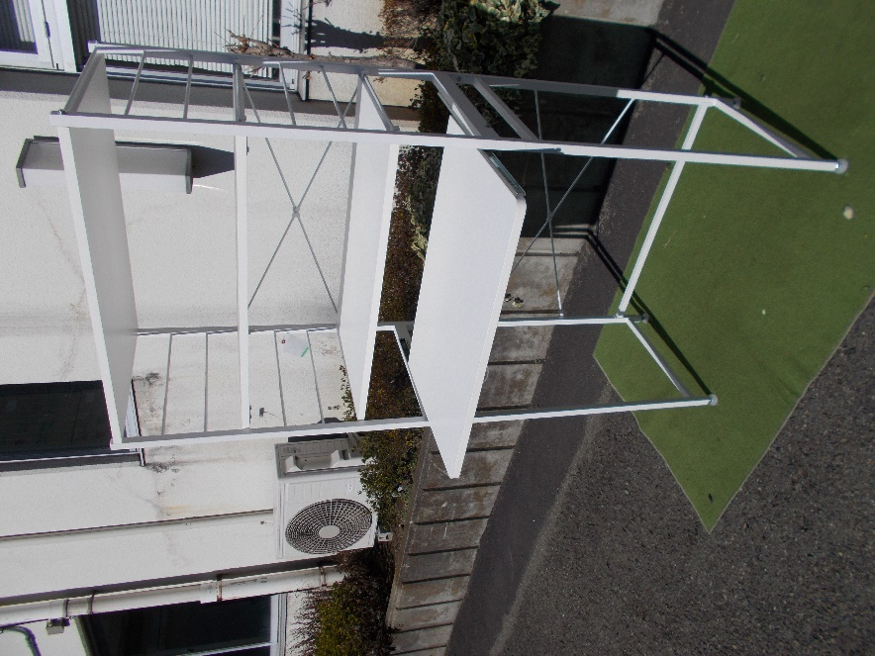 | 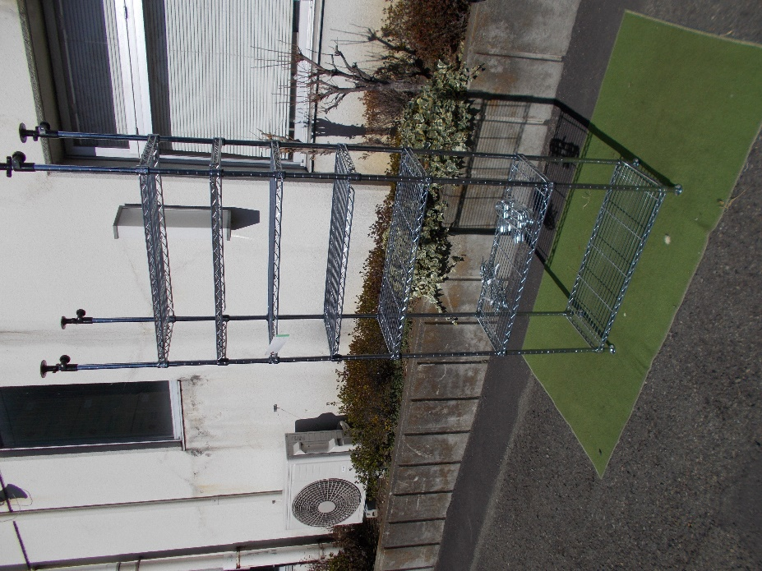

家具№29 ガラスケース 1,000円  155 cm 42 cm 37 cm (H・W・D) | 家具№30 テーブルダイニング 1,500円  118cm 74cm 73cm (H・W・D)
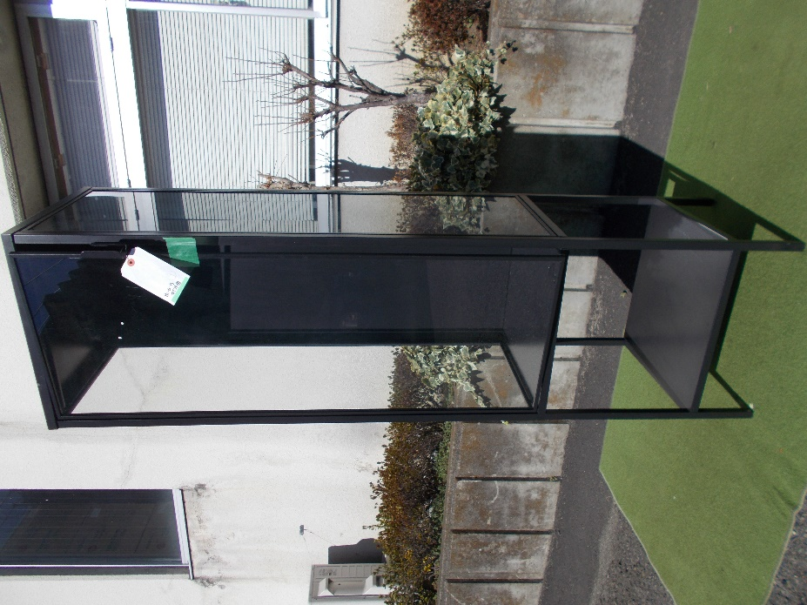 | 